**纳龙点餐服务部署文档**

|  |  |  |
| --- | --- | --- |
| 文件状态：  [ √ ] 草稿  [ ] 正式发布  [ ]正在修改 | 文件标识： |  |
| 当前版本： |  |
| 作 者： | 毛宏 |
| 完成日期： | 2018.2.8 |

# 第一章 点餐服务

## 1.1 部署内容及位置

内容：整个点餐系统

位置：某台电脑或服务器

Git路径：

<https://github.com/ProgrammerAlliance/Kilimanjaro-Jiangsu-Institute-of-death-squads.git>

## 1.2 部署规约

1、一台Windows Server服务器，建议2008以上版本。服务器需要安装IIS 7.0及以上版本，.Net框架4.5及以上。用于部署本服务的应用程序，防火墙开放应用程序使用的相应端口。

2、一台sqlserver数据库服务器，建议使用版本sql2008R2。可以和应用程序同一台物理服务器，防火墙开放应用程序使用的相应端口。

3、所有的内网能访问到本服务。

## 1.3 部署步骤

### 1.3.1 部署资源

Git路径：

<https://github.com/ProgrammerAlliance/Kilimanjaro-Jiangsu-Institute-of-death-squads.git>

找到最新版本的文件夹，下载到本地；

打开文件夹，找到部署包文件夹，将里面的NLC.Order.Api压缩包进行解压。将解压出来的文件夹放在喜欢的位置。

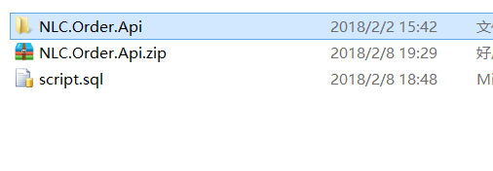

### 1.3.2 新建IIS站点

1. 打开IIS管理器
2. 选中“应用程序池”=》右击“添加应用程序池”=》输入名称：

“NLC.OrderService”；

.NET CLR版本：.NET CLR版本 v4.0

选择立即启动=》确定

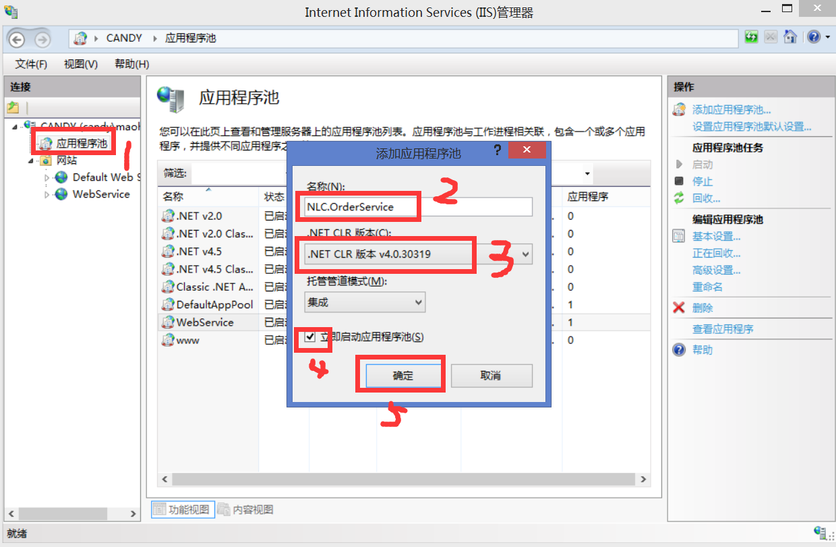

1. 右击刚刚添加的应用程序池=》启动
2. 选中“网站”=》右击“添加网站”=》输入网站名称：“NLC.Order.Api”；

物理地址：选择刚刚解压出来的文件夹；

端口号：8080（选择未占用端口即可）

